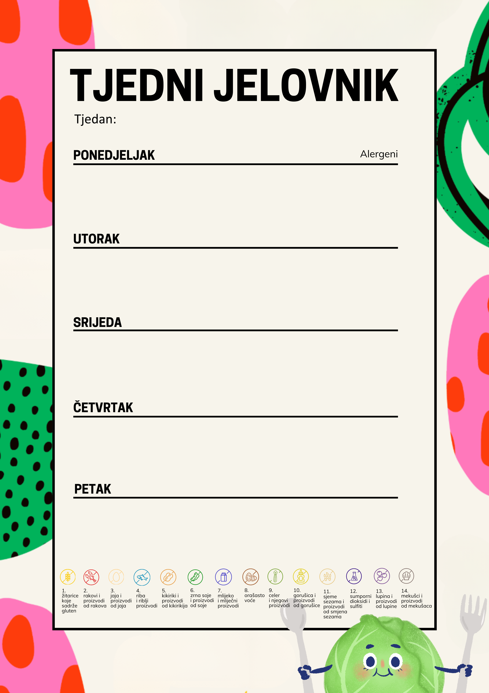
21.-25.9.2026.

OŠ Rapska, Zagreb, Rapska 3
Varaždinski klipić, sok 0,2l, suho voće i orašasti plodovi | 1,8,12
Panirani oslić, povrće-lešo, kruh sa suncokretom 1,3,4
Voće
Napomena: Škola zadržava pravo izmjene jelovnika u slučaju poteškoća dostave namirnica

Kukuruzni kruh, voćni namaz s maslacem, kakao  suho voće i orašasti plodovi | 1,7,8,12
Piletina u umaku od šalše s njokima, salata matovilac,
polubijeli kruh 1,3,6,9,12
Integralni keksi, mlijeko | 1,8

Griz na mlijeku sa čokoladnim posipom, suho voće i orašasti plodovi | 1,7,8
Grah varivo s vratino, sok jabuka-bazga,
zlatni kruščić 1,6,9,10,13
Kukuruzni jastučić sa sirom | 1,3,8

Kukuruzni kruh, nutela, mlijeko, suho voće i orašasti plodovi 1,5,7,8
Carbonara tjestenina, zelena salata, kruh polubijeli | 1,3
Cao cao | 1,3,8

Zvrk sa sirom, sok, suho voće i orašasti plodovi 1,3,7,8

Varivo od teletine i ječma s povrćem, muffin čoko,
kruh klara rustika 1,3,7,8,9,10,13
Voće

